ӘЛ-ФАРАБИ АТЫНДАҒЫ ҚАЗАҚ ҰЛТТТЫҚ УНИВЕРСИТЕТІ

Биология және биотехнология факультеті

Биофизика, биомедицина және нейроғылымдар кафедрасы

«IN6307 - Нейропсихопатологиядағы зерттеулер»
ПӘНІ БОЙЫНША ҚОРЫТЫНДЫ ЕМТИХАН БАҒДАРЛАМАСЫ

«7М05113- Нейроғылым» мамандығы бойынша магистратураның білім беру бағдарламасы

2-Курс
Күзгі семестр

Алматы, 2023

Қорытынды емтихан бағдарламасының құрастырушысы биофизика, биомедицина және нейроғылымдар кафедрасының PhD оқытушысы Камзанова А.Т.

Биофизика, биомедицина және нейроғылымдар кафедрасының отырысынды қарастырылған және бекітілген

«__10__» ______10________ 2023 Хаттама № ___6___

Кафедра меңгерушісі Кустубаева А.М.

ҚЫСҚАША СИПАТТАМАСЫ

Емтихан формасы. Офлайн ауызша – сұрақтарға жауаптар.
Ауызша емтихан кафедраның күзгі сессиясының кестесіне сәйкес өткізіледі.
Univer платформасында ауызша офлайн емтихан.
Ұзақтығы: 1 сағат.
Студенттердің жауап беру ұзақтығы: Студенттер емтиханға бөлінген 3 емтихан сұрақтарына жауап беруі керек.
Емтихандық бақылау: Емтихан кезінде аудиторияда бейнебақылау болады.
Емтихан сұрақтарына дайындалуды бастамас бұрын студент:
- жеке басын куәландыратын құжатты көрсету.
- егер студент емтихан ережелерін бұзса, оның нәтижесі жойылады.
Студенттер міндетті:
- Емтихан алдында емтихан кестесін мұқият оқып шығыңыз
- Ұялы телефоныңыздың өшірілгеніне көз жеткізіңіз.
- Емтихан кезінде аудиториядан шығуға рұқсат етілмейді.
- Шығармалар мен емтиханды бұзатын басқа да құралдарға тыйым салынады.

Қорытынды жазбаша емтихан тақырыптары
Пән келесі аспектілерді қамтиды: психиатриялық аурулардың нейробиологиялық негіздері бойынша ғылыми зерттеулер, психопатология негіздері, нейропсихопатологияның заманауи жетістіктері, нейродегенеративті аурулар кезіндегі мидың ФРТМ, ЭЭГ зерттеулері.

Төменде көрсетілгендей силлабус бойынша барлық тақырыптар қамтылған 30 сұрақ дайындалып Univer жүйесіне жүктелді.
- Нейропсихопатология пәні мен салалары. Қазіргі медициналық психология пәні мен салалары.
- Қазіргі заман нейропсихопатологияның әдіснамалық және теориялық мәселелері.
- Медицина мен психологиядағы норма және патология түсініктері туралы негізгі көзқарастар.
- Нейропсихопатология негіздері. Нейропсихопатологиялық зерттеудің әдістері мен жүргізілу барысы.
- Нейропсихопатология медициналық психологияның саласы ретінде. Нейропсихопатологиялық зерттеуді ұйымдастыру және жүргізу талаптары.
- Психикалық дизонтогенез түсінігі. Аномалды психикалық дамуды анықтаушы факторлар.
- Дизонтогенез түсінігі. Дизонтогенез этиологиясы. Дизонтогенездің топтастырылуы.
- Аномалды психикалық даму түрлері: олигофрения, кешіккен психикалық даму, дефицитарлық психикалық даму
- Психикалық жетілмей даму, кешіккен және дефицитарлық психикалық даму сипаттамалары.
- Аномалды психикалық даму түрлері: бұрмаланған психикалы даму, зақымданған психикалық даму, дисгармониялық психикалық даму.
- Бұрмаланған, зақымданған, дисгармониялық психикалық даму сиапттамалары.
- Зейінді және есте сақтауды зерттеудің нейропсихологиялық әдістері.
- Зейінді және есте сақтауды зерттеу нәтижелерін нейропсихологиялық талдау: сапалық және сандық бағалау.
- Ес және зейіннің бұзылулары. Оқыған материалдың құрылымдық-логикалық сызбасын жасау
- Психикалық аурулар: этиологиясы, түрлері, ағымы. Бала кездегі және ересек шатағы невроздардың клиникалық-патопсихологиялық сипаттамалары. Шизофрения. Эпилепсия.

Оқу әдебиеттері:
Негізгі
1. Хомская Е.Д. Нейропсихология: Учебник для вузов. СПб.: Питер, 2003.
2. Каплан Г.И., Сэдок Б.Дж. Клиническая психиатрия. М.: Медицина, 2002. Т.1 (Главы 1-3, 6-8, 10-13, 19, 20), Т.2 (Глава 21, Приложение).
3. Карсон Р., Батчер Дж., Минека С. Анормальная психология. СПб.: Питер, 2005.
4. Клиническая психология / Под ред. Б.Д. Карвасарского. СПб.: Питер, 2002/2006
Қосымша
1. Лурия А.Р. Основы нейропсихологии. М., 2016
2. Перре М., БауманнУ. Клиническая психология. 2 межд издание. Спб, 2009
3. Блейхер, Крук Практическая патопсихология. М., 2016.

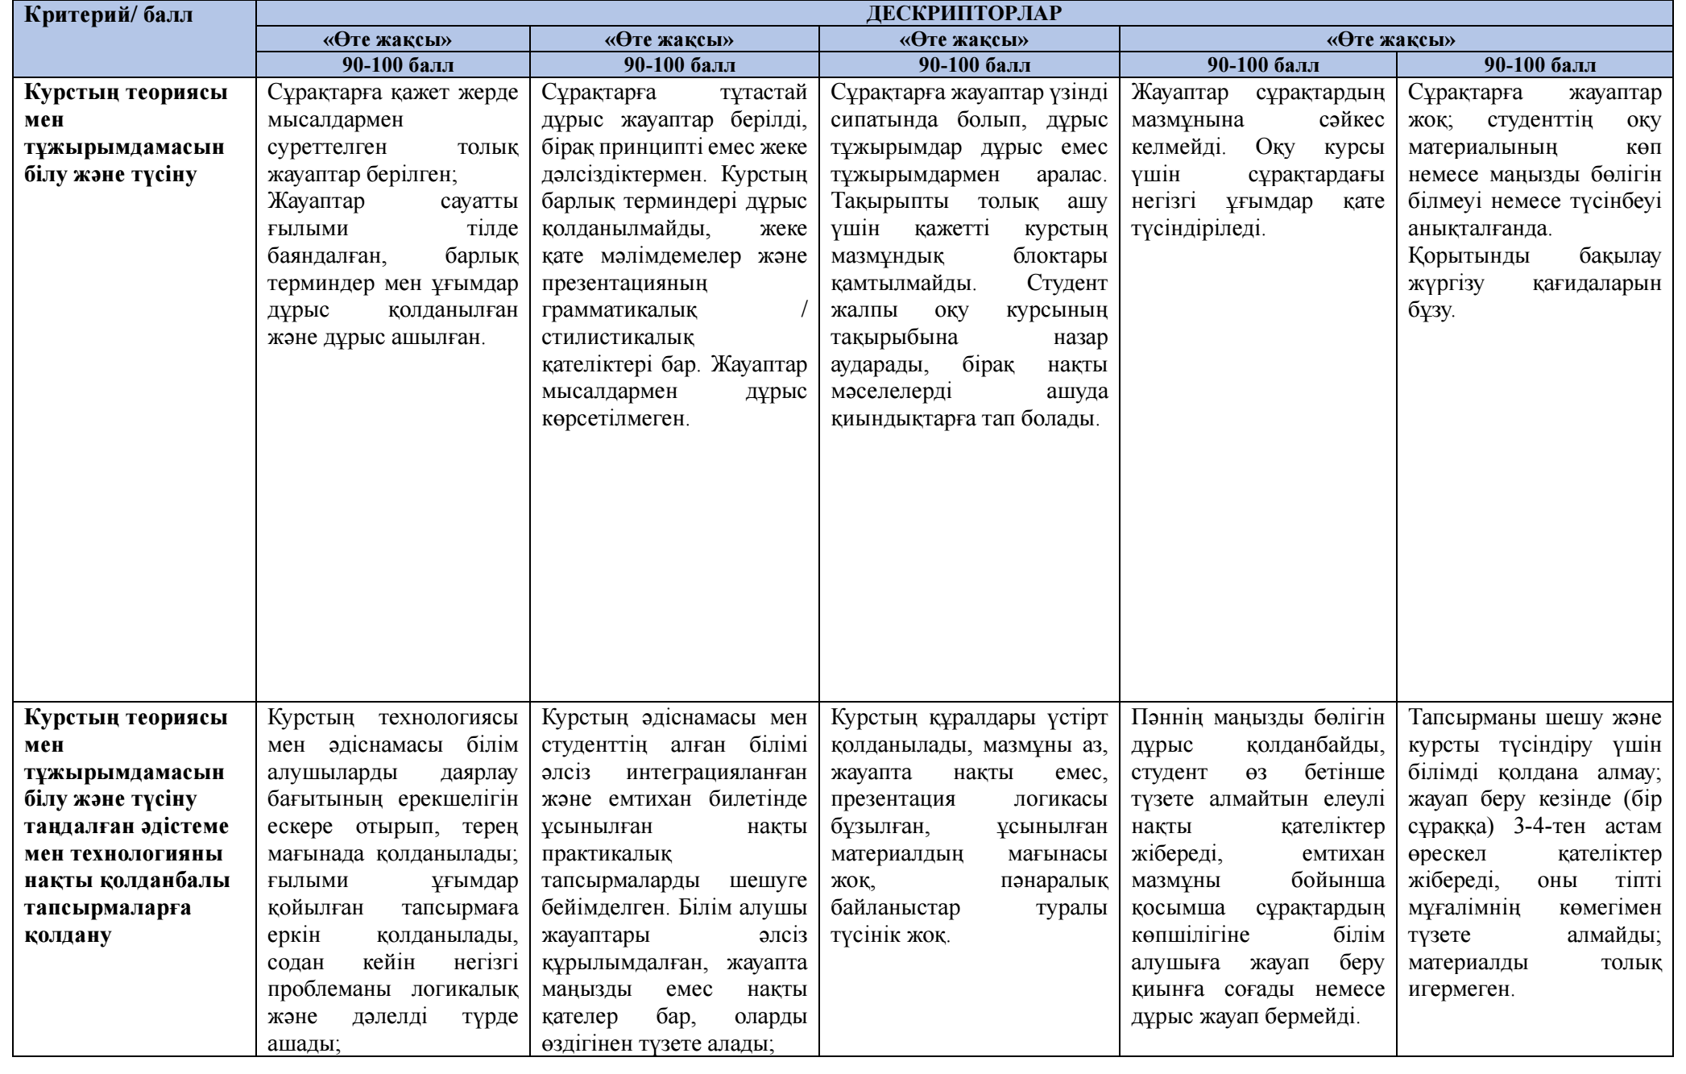
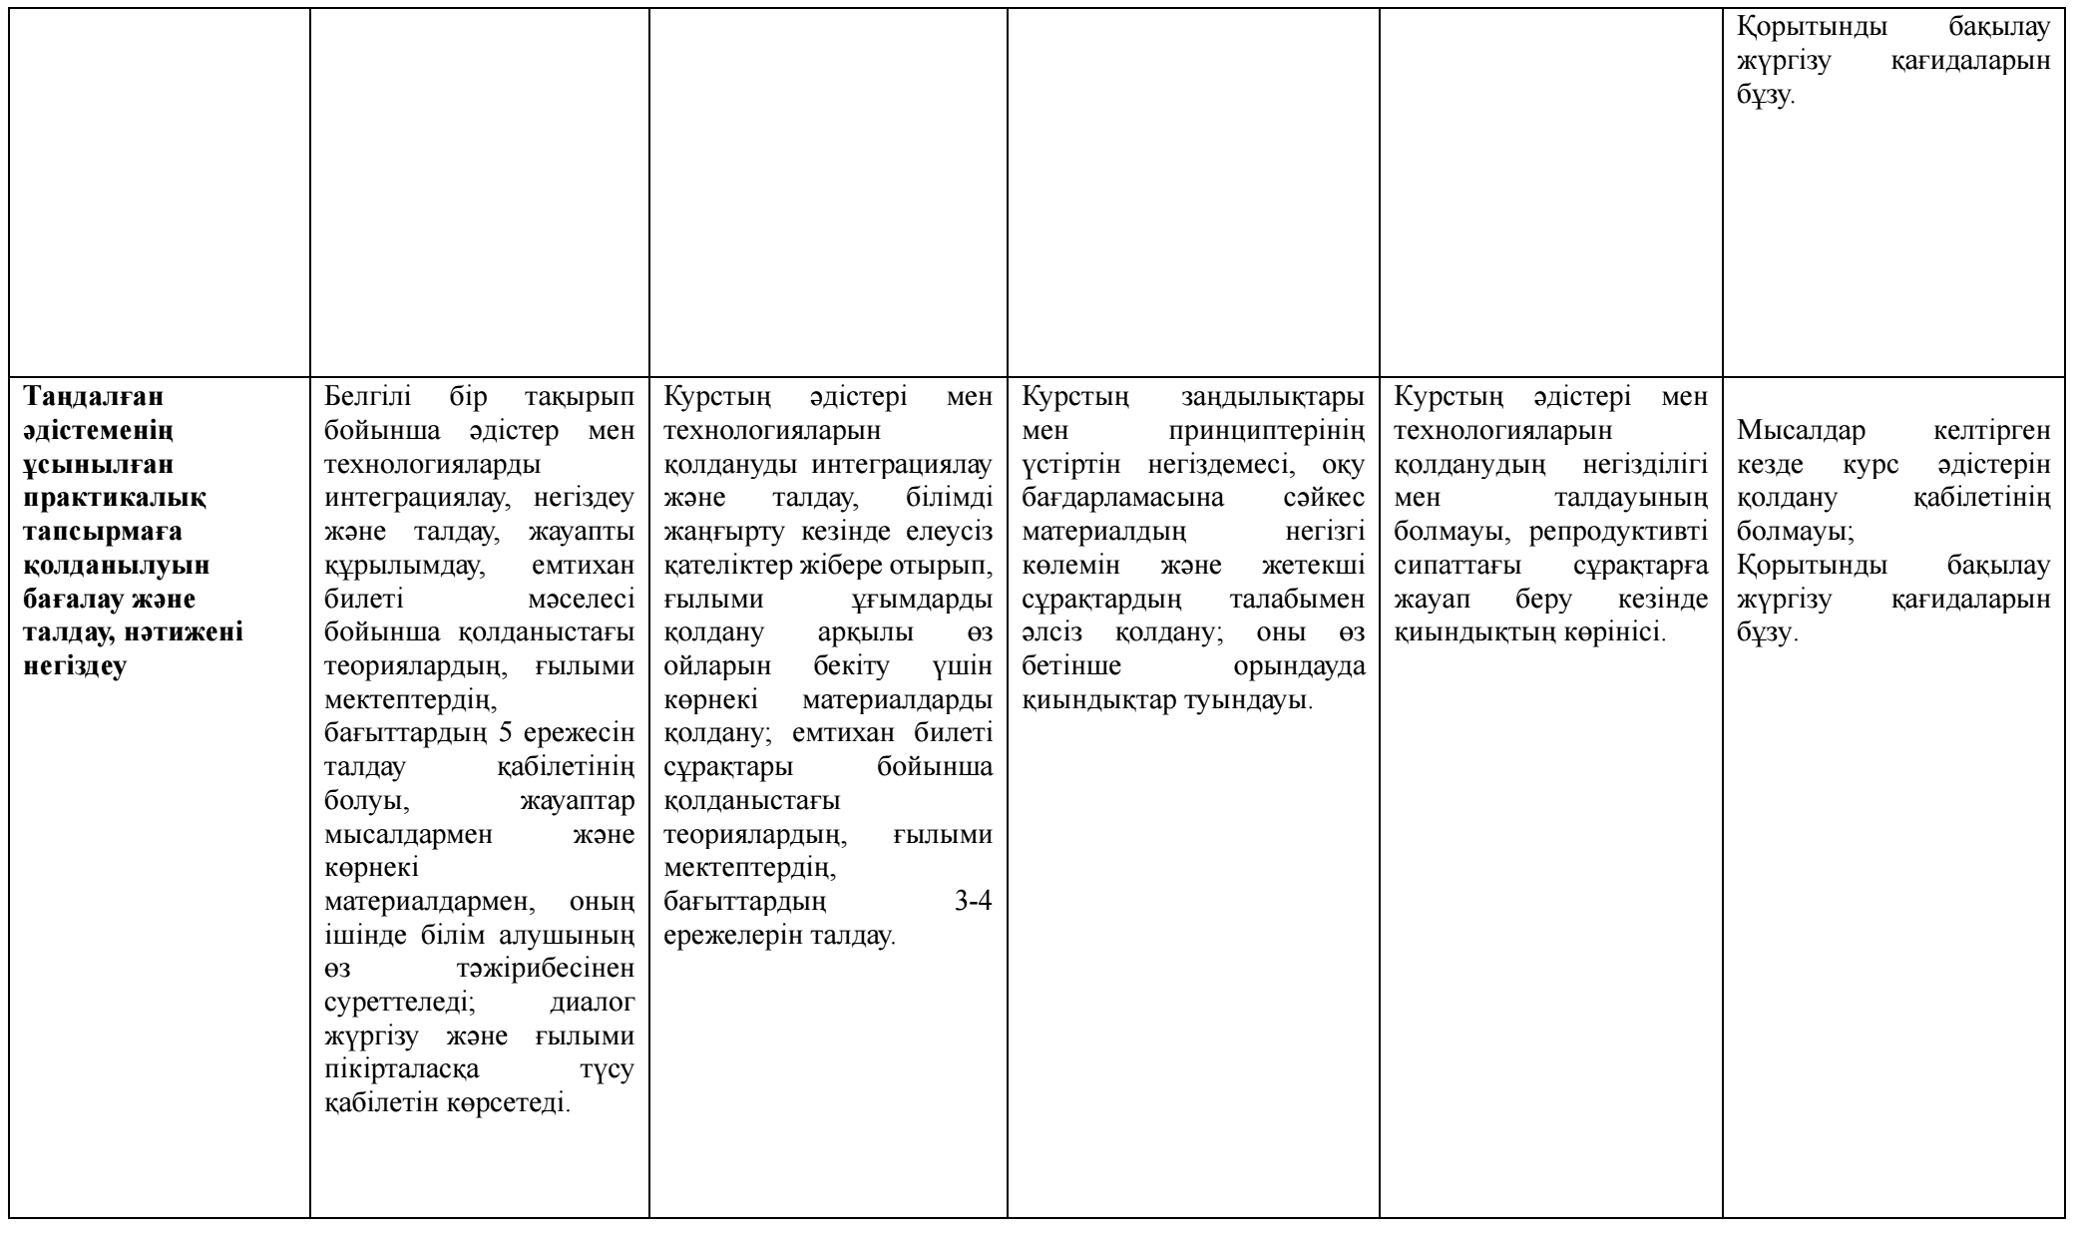

Дәріскер  А.Т. Камзанова

